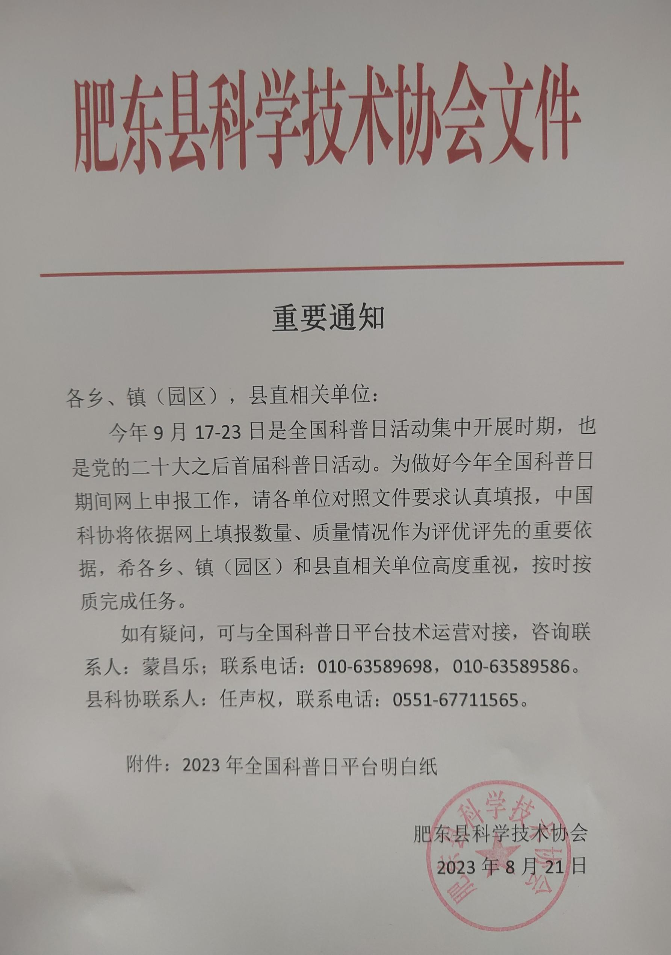

**2023年全国科普日平台明白纸**

一、网址

8月21日起，各活动举办单位可通过全国科普日平台（www.kepuri.cn）发布推广重点活动。

二、注册登录

2023年全国科普日平台依托智慧科协平台建设。重点活动发布推广人员和审核工作人员须通过智慧科协首页（https://kx-base.cast.org.cn/）注册后登录。建议使用手机号进行注册。注册后请实名认证。

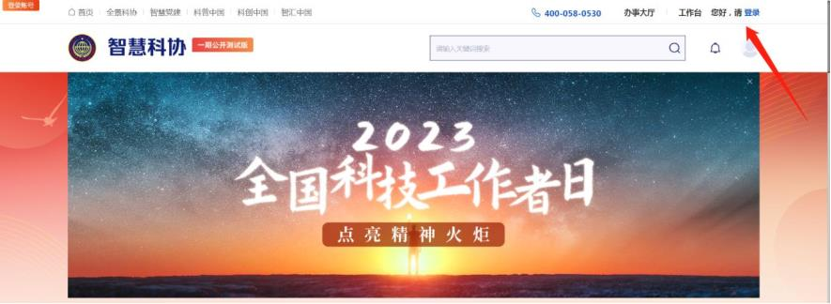

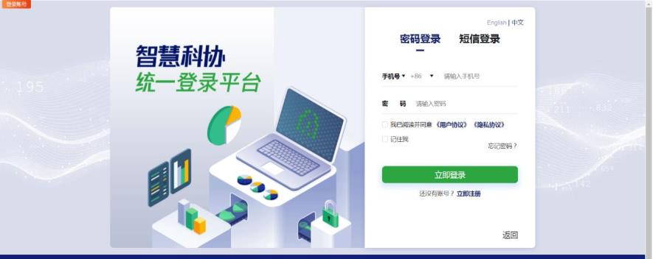

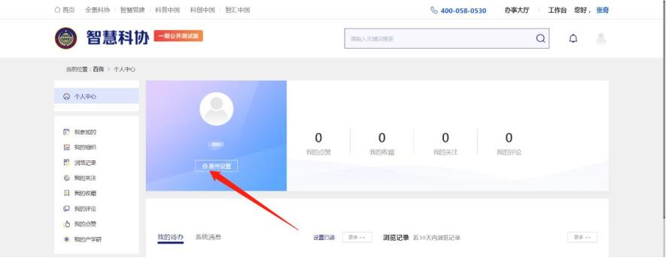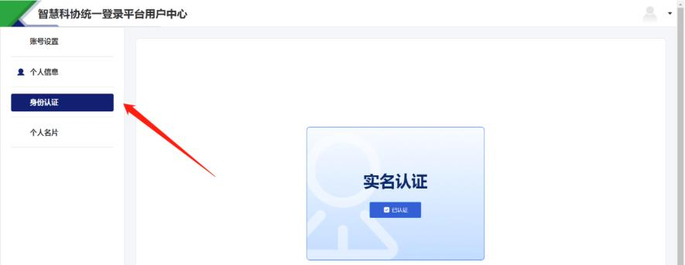

三、发布推广重点活动

（一）起止时间

8月21日至9月30日。

（二）信息填报流程

1 .在全国科普日平台首页点击“我要发布”。





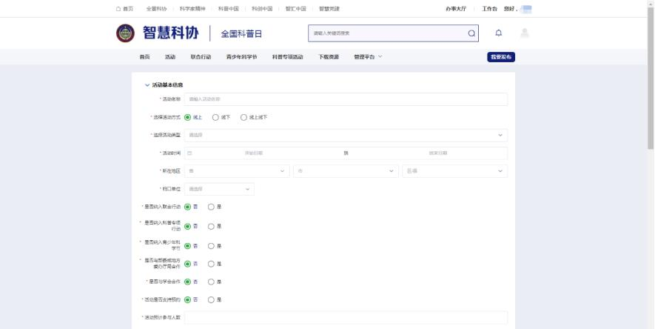2 . 在新页面填写活动基本信息、活动内容、活动主办承办单位，填写完成后点击最下方“保存”。活动基本信息内容包括：

——活动名称：请输入**完整**活动名称，体现活动主要信息，并与其他活动有一定区分度。活动名称尽量简洁，字数不超过50字。

——选择活动方式：活动方式为线上、线下或线上线下。

——选择活动类型：选择该项活动的类型。

——活动时间：请在活动举办之前填报活动，即活动时间应晚于信息填报时间。（因活动信息审核流程需一定时间，建议在活动举办前一周以上进行填报）。

——所在地区：指活动的主要区域，填写肥东。

——归口单位（重要）：选择类别为区县科协

——是否纳入联合行动：如纳入请选择“是”并勾选联合行动类别。

——是否纳入科普专项行动：如纳入请选择“是”并勾选科普专项行动类别。

——是否纳入青少年科学节：如纳入请选择“是”。

——是否与部委或地方委办厅局合作：如有合作请选择“是”，并在填写栏输入关键字搜索。如有联想显示，直接点击选择单位名称；如无联想显示，输入单位准确名称后点击“添加”。

——是否与学会合作：如纳入请选择“是”，并在填写栏输入关键字搜索。如有联想显示，直接点击选择单位名称；如无联想显示，输入单位准确名称后点击“添加”。

——活动是否支持预约：如有，请选择“是”，并输入第三方平台预约链接。

活动内容信息包括：

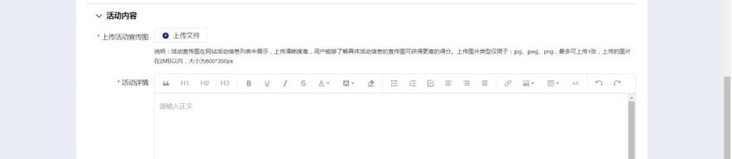

——上传活动宣传图：主要指活动海报，**或体现活动信息的图片，宣传图片必须上传，待活动结束用活动图替换。**

——活动详情：请高质量填写活动简介，目标上吸引公众关注参与，便于媒体关注采访；内容上围绕科普日活动主题或经济社会发展需求开展科普活动，传播科学知识、展示科技成就，引导热爱科学、崇尚科学的社会风尚；形式上具有一定参与性和互动性；关键信息上表述清楚时间地点、面向对象、内容流程、特色亮点、服务科技工作者、参与渠道、宣传推广、联系方式。活动不得为商业推广、日常教学等。

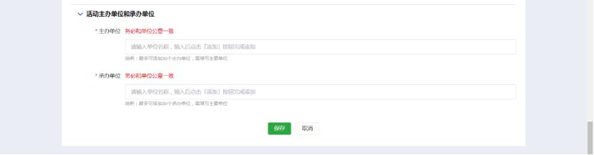活动主办承办单位信息包括：

——活动主办单位和承办单位：请与单位公章一致。在填写栏输入关键字。

填写完成后点击最下方“保存”。

（三）查看活动审核情况

1. 在全国科普日平台首页点击“管理平台”—“用户中心”。可查看当前活动的审核状态、活动状态、上下架状态。审核状态分为：省管理员审批中、省管理员审批拒绝、全国审批中、全国审批拒绝、已通过。活动状态分为：未开始、进行中、已结束。

2. 审核状态为“已通过”的活动，纳入到各渠道动员活动的统计数据中。且只有这类活动，才可作为被推优的活动。

3. 对已发布的活动信息进行编辑会重新进入审批流程。

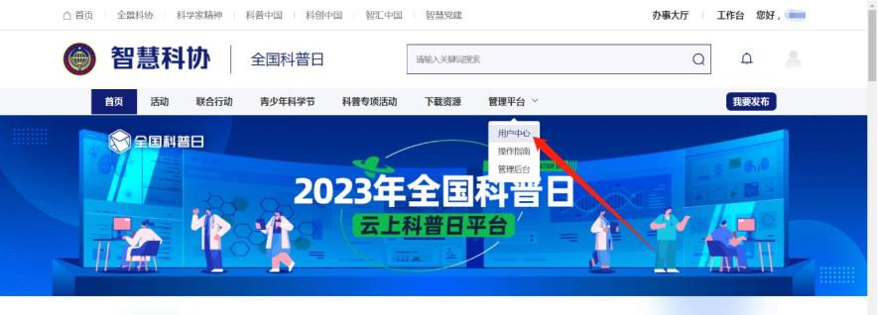

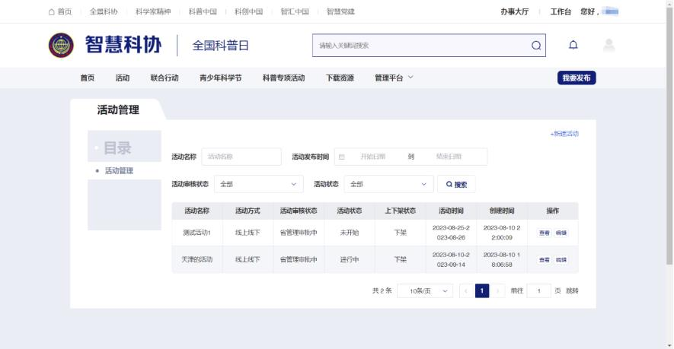

（四）其他

1. 拟推优的科普活动，在活动结束后须通过活动补充信息填报功能补充以下内容：（1）发布至少1篇媒体报道，并提供新闻链接；（2）须上传3-10张能反映活动成效的照片，可上传1-3段活动短视频（每段视频3分钟以内）；（3）线下活动参与人数不少于50人，线上活动参与人数不少于100人（照片佐证）；（4）活动结束后10日内上传活动简要总结，总结包括活动基本情况、主要成果成效、特色亮点、形成可复用的科普资源情况、工作体会等。（该功能后续提供）

2. 全国科普日平台技术运营咨询联系人：蒙昌乐；联系电话：010-63589698，010-63589586。